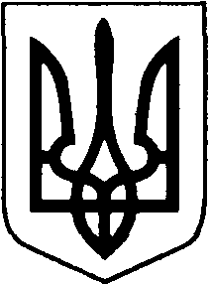

БОРАТИНСЬКА СІЛЬСЬКА РАДА
ЛУЦЬКОГО РАЙОНУ ВОЛИНСЬКОЇ ОБЛАСТІ

РОЗПОРЯДЖЕННЯ ГОЛОВИ

12 лютого 2021 року с. Боратин № 19/1.2

Про зняття з соціального обслуговування

Відповідно до статей 25, 59 Закону України «Про місцеве самоврядування в Україні», Закону України «Про соціальні послуги», абзацу 8 пункту 2.5. розділу 2 Наказу Міністерства соціальної політики України від 13 листопада 2013 року № 760 «Про затвердження державного стандарту догляду вдома», на підставі поданої заяви:
1. Припинити надання соціальної послуги догляду вдома жительці села Лаврів Боратинської сільської ради, Зарембюк Марії Антонівні, у зв’язку із переїздом в інший населений пункт на утримання родичів.
2. Зняти з соціального обслуговування Зарембюк Марію Антонівну, жительку села Лаврів Боратинської сільської ради з 12 лютого 2021 року.
3. Контроль за виконанням розпорядження покласти на начальника служби у справах дітей, сім’ї та соціального захисту населення Вікторію Мельник.

Сільський голова Сергій ЯРУЧИК

Вікторія Мельник

